………………………………………….. …………………………………
Pieczątka Wnioskodawcy data

SPRAWOZDANIE
z realizacji zadania organizacji sportu, kultury, rekreacji i turystyki
osób niepełnosprawnych

Należy wypełnić wszystkie rubryki, ewentualnie wpisać „Nie dotyczy”. W przypadku, gdy w formularzu sprawozdania przewidziano zbyt mało miejsca można poszerzyć opis wpisując w odpowiedniej rubryce „W załączeniu – załącznik nr …….” Czytelnie i jednoznacznie przypisując numeru załączników do rubryki formularza, których dotyczą. Załączniki powinny zostać sporządzone w układzie przewidzianym dla odpowiednich rubryk formularza.
Nazwa zadania

zrealizowanego w terminie od …………………………………………. do ……………………………
w ………………………………………………………………………………………………………………
miejsce realizacji zadania

………………………………………………………………………………………………………………
miejsce realizacji zadania

określonego w umowie nr ……………………………………………. zawartej w dniu ………………
Pomiędzy Dyrektorem Powiatowego Centrum Pomocy Rodzinie w Tarnowie, działającym z upoważnienia Starosty Tarnowskiego,
a
Pełna nazwa Wnioskodawcy, siedziba

Część I. SPRAWOZDANIE MERYTORYCZNE
- W jakim stopniu planowane cele zostały zrealizowane

- Szczegółowy opis wykonania zadania (zgodnie z planowanymi działaniami określonymi we wniosku i w umowie)

- Ocena efektów dofinansowania

- Informacje o niepełnosprawnych uczestnikach zadania
Ogólna liczba osób niepełnosprawnych z powiatu tarnowskiego korzystających z dofinansowania ………………………………. , w tym:
- mieszkańcy wsi ……………………….
- dzieci i młodzież ………………………..
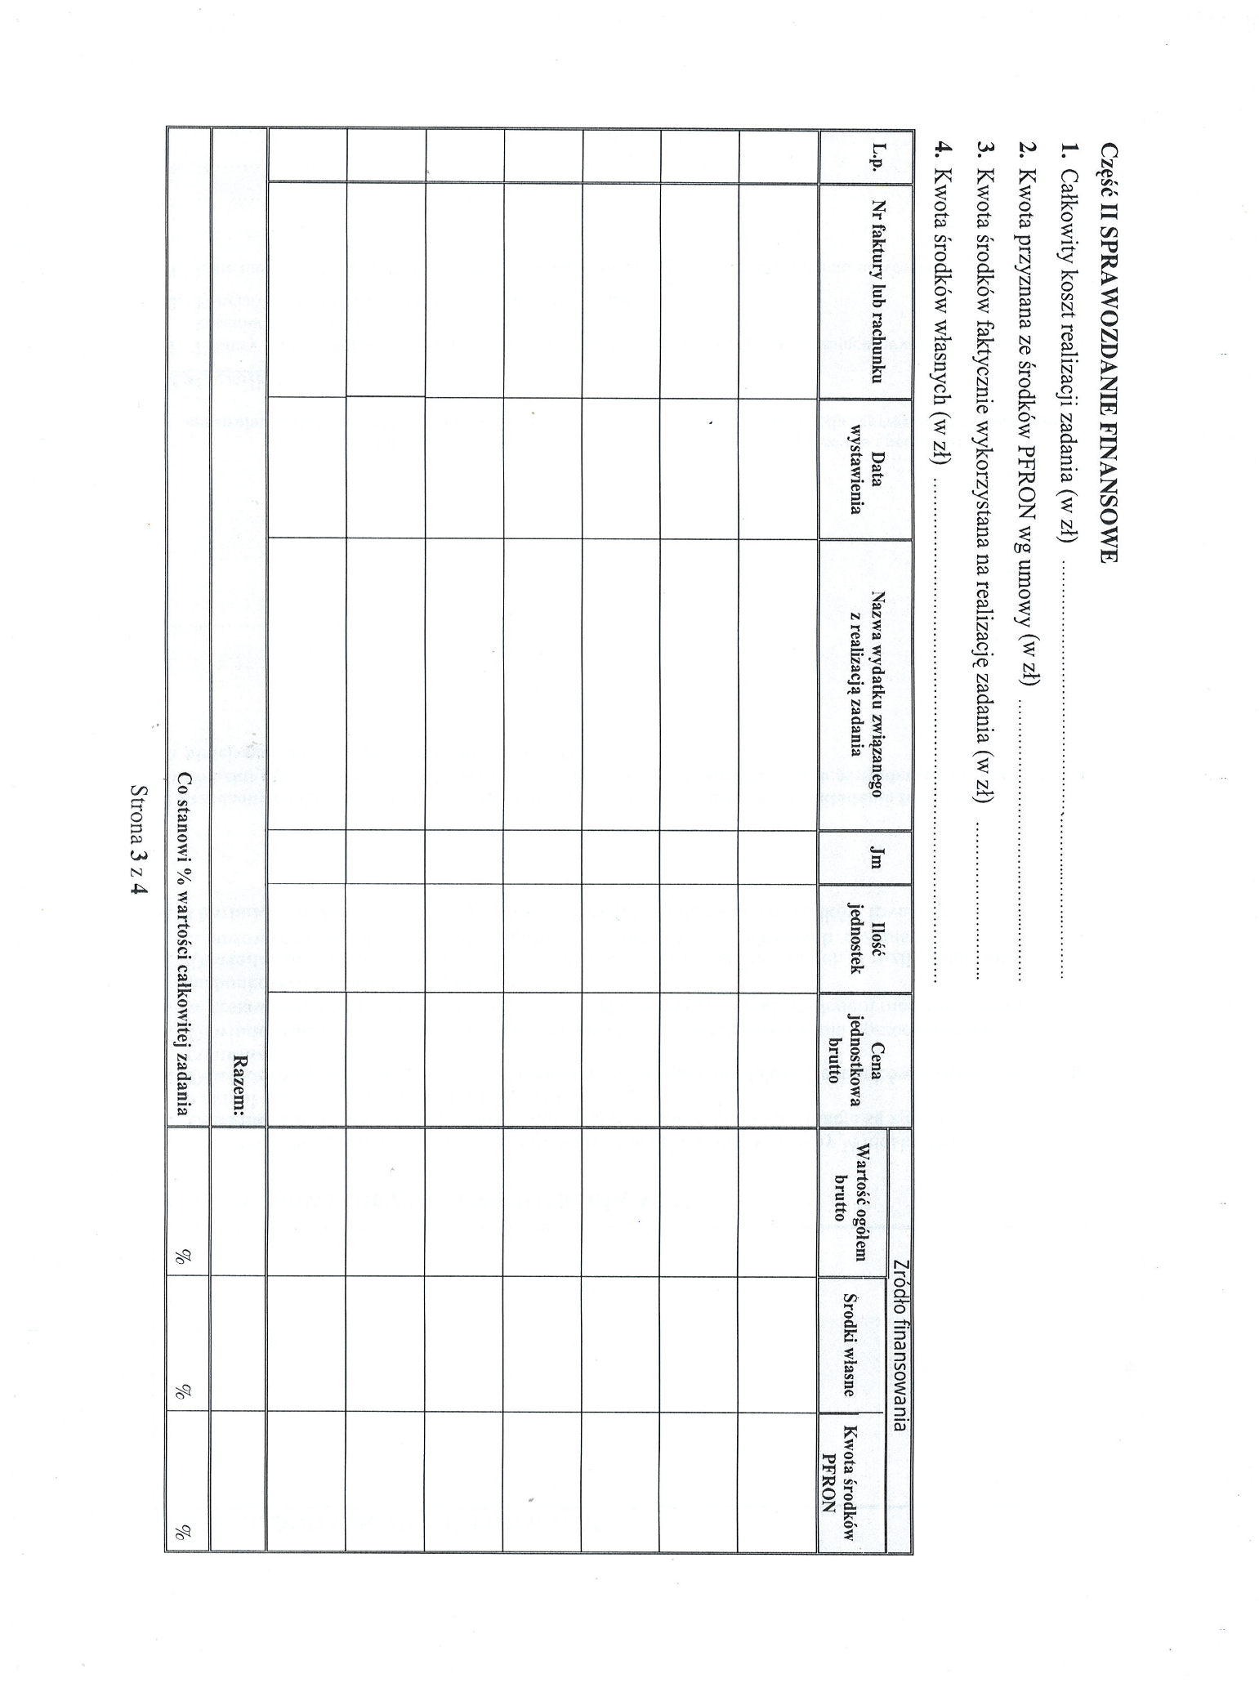
CZĘŚĆ III. DODATKOWE INFORMACJE

CZĘŚĆ IV. OŚWIADCZENIA WNIOSKODAWCY

- Oświadczam, że od daty zawarcia umowy nie zmienił się status prawny Wnioskodawcy.
- Oświadczam, że wszystkie podane w niniejszym sprawozdaniu informacje są zgodne z aktualnym stanem prawnym i faktycznym.
- Oświadczam, że wszystkie kwoty wymienione w zestawieniu faktur (rachunków) zostały faktycznie poniesione.
- Oświadczam, że wszystkie dokumenty finansowe przyjęte do rozliczenia i przedstawione w zestawieniu dokumentów finansowych zostały sprawdzone pod względem merytorycznym, rachunkowym i formalno - prawnym.
- Oświadczam, że opłacono zobowiązania wynikające z przedstawionych w rozliczeniu dokumentów finansowych oraz innych z nimi związanych, wynikających z odrębnych przepisów.
- Oświadczam, że nie uzyskano podczas realizacji zadania żadnych środków trwałych.
Uprzedzony o odpowiedzialności karnej z art. 233 § 1 Kodeksu Karnego za składanie fałszywych zeznań, w związku z przepisem art. 75 § 2 Kodeksu Postępowania Administracyjnego oświadczam, że dane zawarte w niniejszym sprawozdaniu są zgodne z prawdą.

data, ………………………………………..

…………………………………………………………
pieczątka i podpis osoby uprawnionej do reprezentacji Wnioskodawcy
……………………………………………………
pieczątka i podpis osoby uprawnionej do reprezentacji Wnioskodawcy

Załączniki:
- Faktury lub kserokopie faktur wystawione na Wnioskodawcę potwierdzające wysokość poniesionych
kosztów na realizację zadania
- Potwierdzenie uiszczenia udziału własnego w realizacji zadania
- Lista niepełnosprawnych uczestników zadania zamieszkałych na terenie powiatu tarnowskiego
- ·················································································
- ·················································································

